XIX POWIATOWY KONKURS KURATORYJNY WIEDZY O CYSTERSACH W ROKU SZKOLNYM 2022/2023
Kategoria klas IV-VI
/18 pkt
IMIĘ I NAZWISKO…………………………………………………………………………….
SZKOŁA………………………………………………………………………………………...
KLASA………………………………………………………………………………………….

ZADANIE 1. /1 p.
Gdzie znajdowała się rotunda pw. św. Piotra, którą wybudowano na przełomie X/XI wieku na ziemiach polskich?
- w Panigrodzu
- naprzeciwko dzisiejszej wsi Łekno
- w Wągrowcu

ZADANIE 2. /1 p.
Skąd przybyli zakonnicy cysterscy, którzy osiedlili nowe opactwo w Łeknie?
- z Morimond
- z Altenbergu
- z Cîteaux

ZADANIE 3. /1 p.
Jak często odbywała się Kapituła Generalna Cystersów (zgromadzenie przełożonych wszystkich klasztorów)?
- raz w tygodniu
- raz w miesiącu
- raz w roku

ZADANIE 4. /1 p.
Ile metrów głębokości liczy studnia, która zachowała się na terenie klasztoru w Wągrowcu?
- ok. 20 metrów
- ok. 10 metrów
- ok. 6 metrów

ZADANIE 5. /1 p.
W jakim języku został spisany dokument fundacyjny klasztoru cysterskiego w Łeknie z 1153 roku?
- niemieckim
- łacińskim
- francuskim

ZADANIE 6. /1 p.
Kto podjął decyzję o przeniesieniu opactwa z Łekna do Wągrowca?
- opat Tylman
- papież Jan
- opat Jan

ZADANIE 7. /1 p.
Czy wągrowieckie zabudowania sakralne i klasztorne były otoczone murem?
- nie, z założenia cystersi nie budowali murów wokół klasztoru
- tak, do dziś zachował się jedynie jego odcinek
- nie zachowała się dokumentacja na ten temat

ZADANIE 8.
Co wybudowano na tzw. Klasztorku po przeniesieniu siedziby opactwa do Wągrowca? /1 p.
- kościół
- kaplicę cmentarną
- rotundę

ZADANIE 9. /1 p.
Który z wymienionych poniżej profesorów przez ponad dwadzieścia lat kierował badaniami archeologicznymi w Łeknie?
- profesor Gerard Labuda
- profesor Andrzej Marek Wyrwa
- profesor Tomasz Jasiński

ZADANIE 10. /1 p.
W którym roku zmieniła się w Wągrowcu obsada zakonu z niemieckiej na polską?
- w 1650
- w 1553
- w 1550

ZADANIE 11. /3 p.
Określ czy poniższe zdania są prawdziwe czy fałszywe. Wpisz w odpowiednie miejsce PRAWDA lub FAŁSZ.

Zakonnicy niemieccy z klasztoru wągrowieckiego w proteście przeciwko opatowi Andrzejowi Gozadawa Dzierżanowskiemu opuścili klasztor i udali się do Henrykowa. | PRAWDA
Jednym z najważniejszych młynów działających w pobliżu Wągrowca był młyn w Straszewie. | PRAWDA
W wyniku decyzji urzędników zabudowania klasztorne w Wągrowcu po II wojnie światowej nie zostały odbudowane. | FAŁSZ

ZADANIE 12. /1 p.
Czy zachowała się do naszych czasów informacja o dacie śmierci Zbyluta, fundatora klasztoru cysterskiego w Łeknie?
- jedyna informacja o Zbylucie pojawia się w dokumencie fundacyjnym klasztoru cysterskiego w Łeknie
- data śmierci Zbyluta została zapisana w nekrologu łekneńsko-wągrowieckim
- trwają badania nad ustaleniem daty śmierci Zbyluta

ZADANIE 13. /1 p.
Kto pełnił funkcję pierwszego proboszcza parafii Łęgowsko-Tarnowskiej?
- Jerzy Niward Musolff
- Erazm Boezler
- Andrzej Gozdawa Dzierżanowski

ZADANIE 14. /1 p.
Jakie wydarzenie miało miejsce w klasztorze pocysterskim w 1973 roku, w którym uczestniczył m.in. ks. prymas Stefan kardynał Wyszyński i ks. Kardynał Karol Wojtyła?
- obrady Konkursu wiedzy o ks. Jakubie Wujku
- obrady III Kongresu Biblistów Polskich
- obrady cystersów z Mogiły

ZADANIE 15. /1 p.
Kto podpalił magazyny sprzętu sanitarnego i lekarstw urządzone przez wojsko niemieckie w wągrowieckim klasztorze?
- polscy żołnierze
- żołnierze radzieccy
- niemieccy żołnierze

ZADANIE 16. /1 p.
Wybierz właściwy podpis do zamieszczonej poniżej widokówki z początku XX wieku.
- klasztor cystersów w Łeknie
- klasztor cystersów w Wągrowcu
- klasztor cystersów w Altenbergu

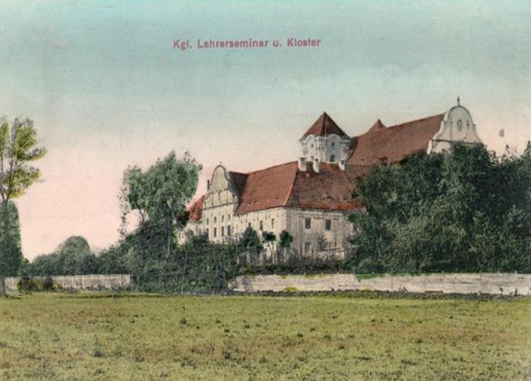
Zbiory Muzeum Regionalnego w Wągrowcu.

